杭州市人才政策、余杭区海创未来政策及一事一议政策沟通要点
一、人才政策
沟通对象：区人社部门。核心诉求：为符合条件的回国人才（回国不超过五年）争取国家/省/市千人计划推荐名额（含保送名额），并为人才单独申请一次性补贴。各级补贴标准如下：

国家千人计划：三年合计400万元（个人350万元+挂靠单位50万元）
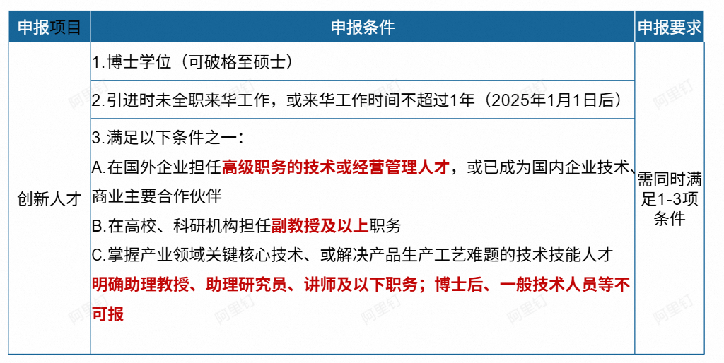

省千人计划：三年合计300万元（个人250万元+挂靠单位50万元）
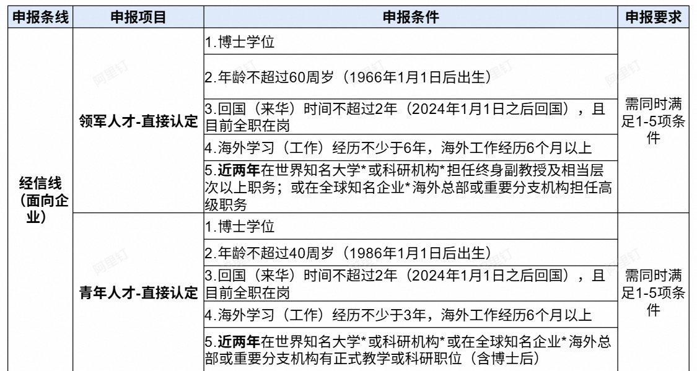

市千人计划（西湖明珠人才）：三年合计200万元（个人180万元+挂靠单位20万元）
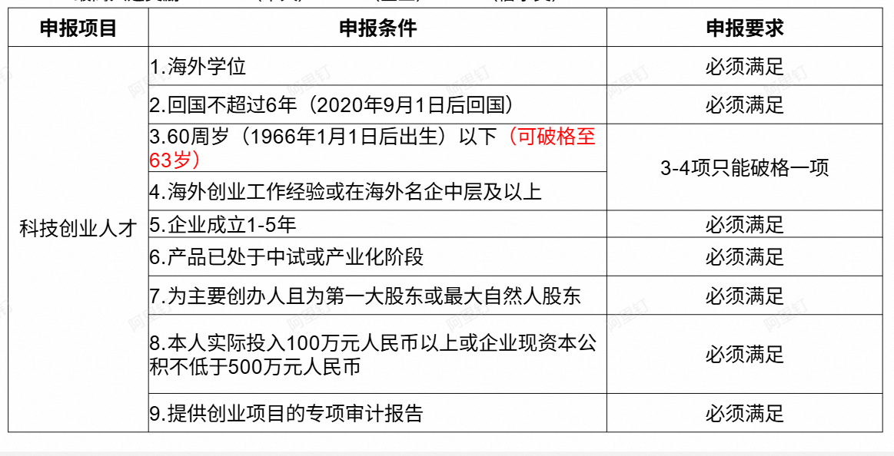

二、海创未来领军人才
顶尖人才：三年研发费用补贴3000万元+三年房租补贴600万元+直接认定2个C类人才名额（建议优先争取此档）
领军人才：三年研发费用补贴1200万元+三年房租补贴300万元+直接认定2个D类人才名额
优秀人才：三年研发费用补贴600万元+三年房租补贴150万元（此档仅作参考，非重点争取方向）
附：杭州市A-D类人才分类认定政策（详见下图）
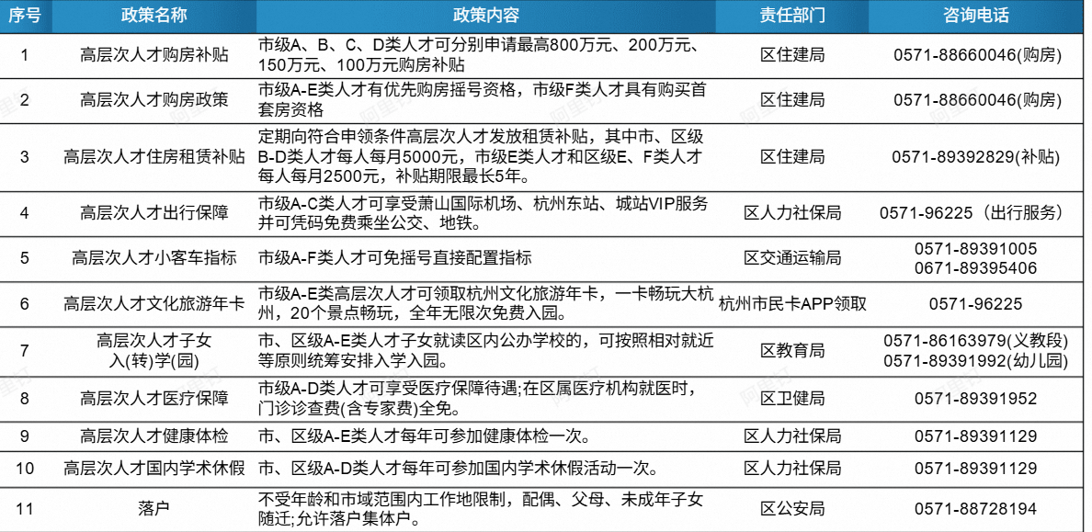

重要说明：上述各级人才政策（国家/省/市千人计划）与海创未来领军人才政策可同时申报、叠加享受，互不冲突。前提条件：人才须符合以下资格要求——在海外高校或科研机构任教，或在世界500强企业担任高级管理职位，且回国时间不超过五年。
此外，同步向政府方面沟通国有资本投资入股事宜。

创新创业项目扶持政策：
1️⃣三年可享受最高150万元工作场所租金补助，单个企业最高不超过50万元/年；（补助实缴租金的60%，最高不超过2.0元/天/㎡，人均补助面积10㎡）
2️⃣三年可享受最高600万元研发补助，具体为按实际购买研发设备的20%和实际研发费用的30%予以补助，单个企业最高不超过200万元/年 ；
3️⃣三年可享受最高本金500万元贷款贴息，按上年最后一期LPR一年期利率的50%给予补贴；
4️⃣可享受政府产业引导基金支持，可申请最高1000万元的天使引导基金；
5️⃣可享受每年2万元的服务券补贴。

三、一事一议
考核的指标企业可以根据自身情况去争取，比如营税收比较弱尽量降低该指标要求，或者前期不考核。核心原则：在政策框架内争取我方利益最大化。具体沟通要点如下：
1、研发费用补贴比例：争取从现行30%提高至40%
2、房租补贴：争取实现100%全额覆盖
3、人才计划名额：争取获得千人计划推荐乃至保送名额（详见第一部分），人才指标（省级人才，国家级人才，D类，C类，B类人才等）
4、国有资本投资：争取国有资本投资入股
5、金融支持：争取贷款贴息及银行预授信额度

